- Naslov projekta: Cube Radio Player
- Člani skupine in številka projektne skupine, izberite si tudi ime skupine
Člani skupine: 10 – Mitja Kocjančič
Ime Skupine: RSOMicro

- Kratek opis projekta:
Rad poslušam radijske postaje, imam tudi več odjemalcev (Spletni, Hama DIT2000, SlovenianRadio.gadget) , kateri strežniki so skozi leta ugasnili ali pa postali plačljivi

Rešitev bo omogočala dodajanje, brisanje, editiranje ter seveda poslušanje radijskih postaj

Za urejanje radijskih postaj ter poslušanje bo vključevala spletni vmesnik
- Ogrodje in razvojno okolje:
Tehnologije: Kubernetes, Python (Flask), Docker
Baza: MySQL, MongoDB
IDE: PyCharm (za backend), WebStorm (za frontend)

Monitoring: Prometheus, Grafana
Github link: https://github.com/RSOMicro/cube-radio
- Shema arhitekture:
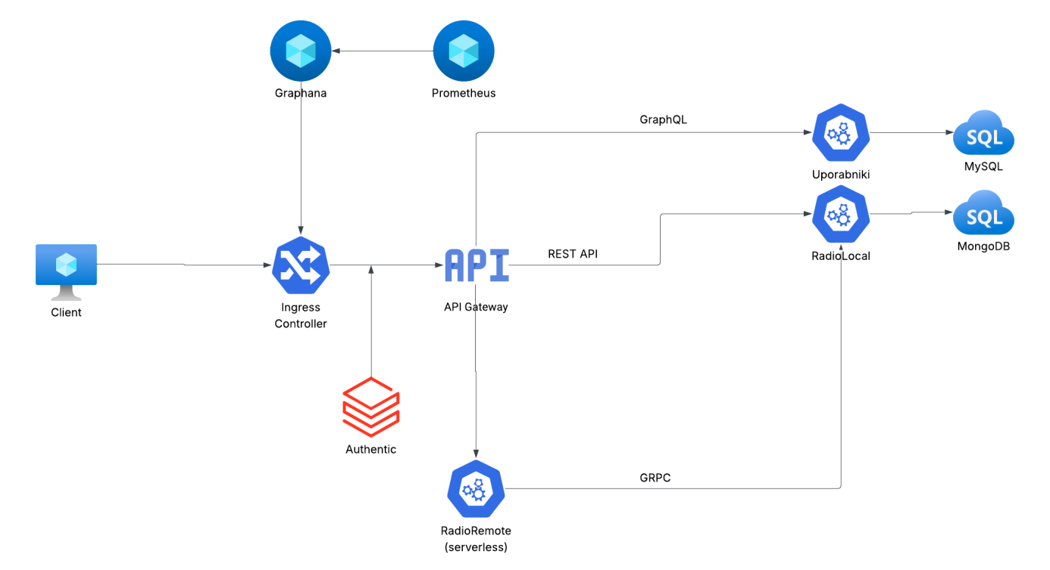
- Seznam funkcionalnosti mikrostoritev: Za vsako mikrostoritev navedite funkcionalnosti, ki jih bo implementirala.
API Gateway: Z Uporabo storitve Authentik usmerja prijavni tok, služi kot prehod za vse API klice na storiteve. Preverja dovoljenja uporabnika, ter usmerja promet na druge mikrostoritve
Uporabniki: Komunicira s podatkovno bazo o uporabnikih ter omogoča, registracijo in prijavo uporabnika, ter brisanje uporabnikov
Storitev komunicira preko GraphQL

RadioLocal: omogoča dodajanje, urejanje, izpis internetnih radijskih postaj
RadioRemote (serverless): komunicira s Radio Browser API iz katerega dobi radijske postaje, s tem servisom komucira RadioLocal da uporabniku prikaže postaje (ki jih dada sam, ali pa ki jih dobi RadioRemote iz Radio Browser API)

- Primeri uporabe: Dodajanje, brisanje, editiranje radijskih postaj, izbor radijskih postaj s seznama, radijske postaje se posodobijo iz Radio Browser API avtomatsko

